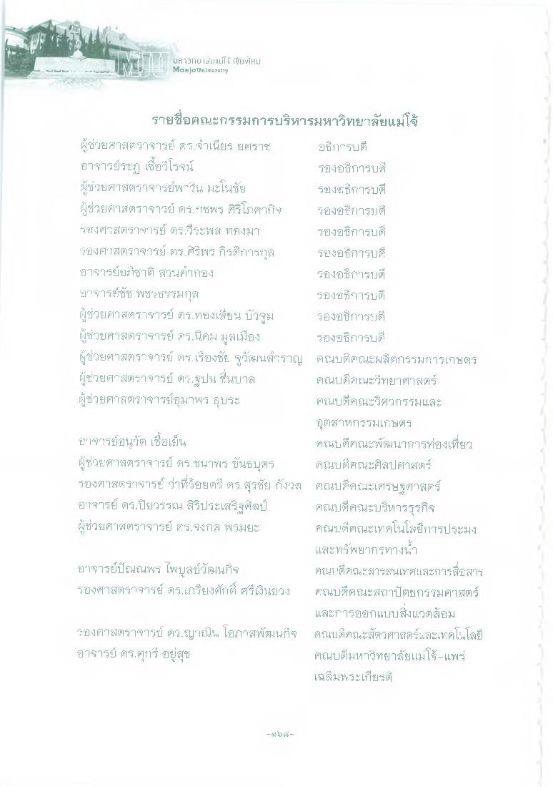
มหาวิทยใส่มแม่13 เชียงใหม่ Maejo University
รายชื่อคณะกรรมการบริหารมหาวิทยาลัยแม่โจ้ ผู้ช่วยศาสตราจารย์ ดร.จําเนียร ยศราช อธิการบดี ฮาจารย์รชฏ เชื้อวิโรจน์
รองอธิการบดี ผู้ช่วยศาสตราจารย์พากิน มะโนชัย
รองอธิการบดี ผู้ช่วยศาสตราจารย์ ดร.ราชพร ศิริโภคากิจก รองอธิการบดี รองศาสตราจารย์ ดร.วีระพง ทองมา รองอธิการบดี รองศาสตราจารย์ ตร. ศิริพร กีรติกรกุล รองอธิการบดี อาจารย์อร์โชาติ สวรรค์กกอง
รองอธิการบดี ฐาซารชัช พชรปรรมาส
“ยงยการบดี ผู้ช่วยศาสตราจารย์ ดร.ทองเลี่ยน บัวม รองอธิการบดี ผู้ช่วยศาสตราจารย์ ดร.นิคม มูลเมือง รองอธิการบดี ผู้ช่วยศาสตราจารย์ ดร.เรืองชัย ฐวิผนสาราญ คณบดีคณะผลิตกรรมการเกษตร ผู้ช่วยศาสตราจารย์ ดร.ฐปน ชื่นบาส คณบดีตเณะวิทยาศาสตร์ ผู้ช่วยศาสตราจารย์อุมาพร อุบระ
ณบดีคณะวิศวกรรมและ
อุตสาหกรรมเกษตร อาจารย์อนุวัต เชื้อเย็น
คณบดีคณะพัฒนาการท่องเที่ยว ผู้ช่วยศาสตราจารย์ ดร.ซนาพร ขันธบุตร คณบดีคณะศิลปศาสตร์ รองศาสตราจารย์ ว่าที่ร้อยตรี ตร.สุรชัย กังวล คณบดีคณะเศรษฐศาสตร์ อาจารย์ ดร.ปิยวรรณ สิริประเสริฐศิลป์ ศณบดีคณะบริหารธุรกิจ ผู้ช่วยศาสตราจารย์ ดร.5งกล พรมยะ คณบดีคณะเทคโนโลยีการประมง
และทรัพยากรทาง อาจารย์ปัณณพร ไพบูลย์วัฒนกิจ
คณา ที่คณะสารสนเทศและการสื่อสาร รองศาสตราจารย์ ดร.เกรียงศักดิ์ ศรีเงินยวง Fณบดีคณะสถาปัตยกรรมศาสตร์
และการออกแบบสิ่งแวดล้อม รองศาสตราจารย์ ดร.ญานั้น โอภาสพัฒนกิจ คณบดีคณะสัตวศาสตร์และเทคโนโลยี อาจารย์ ดร.สุกรี อยู่สุข
คณบดีมหาวิทยาลัยแม่โจ้-แพร่ เฉลิมพระเกียรติ

